В рамках первой Арт-субботы столичные школьники осваивали искусство граффити
12.09.2016
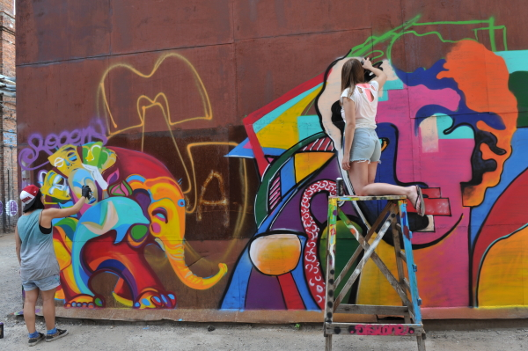
На первой АРТ-субботе учащиеся столицы попробовали себя в роли художников граффити. Арт-суббота, ставшая первой в новом учебном году,прошла на базе Московского многопрофильного техникума им. Л.Б. Красина и была приурочена к отмечаемому в столице Дню города. В рамках этого мероприятия столичные школьники рисовали граффити. Об этом сообщили в пресс-службе столичного Департамента образования.

«Уже к началу сентября на портале art.educom.ru запись на первую лекцию-экскурсия была полной: 50 зарегистрировавшихся участников на 50 заявленных мест», - уточнили в пресс-службе.

Мероприятие, посвященное молодому направлению в искусстве, было разделено на три части. В рамках первой из них участникам – школьникам старших классов и студентам колледжей – была показана презентация о молодом искусстве и его лучших образцах, которые были представлены на V Московской международной биеннале. Потом школьников пригласили на экскурсию по выставке «Модуль». Эта выставка была включена в параллельную программу биеннале. В роли лектора и экскурсовода выступил Кирилл Жилкин, куратор Арт-центра «Полиграфический цех», который подробнее рассказал об искусстве граффити во время последовавшего за экскурсией уличного интерактива. Попробовать свои силы в граффитисмогли все участники данной акции.

Адрес страницы: http://golyanovo.mos.ru/presscenter/news/detail/3731073.html
Управа района Гольяново города Москвы

